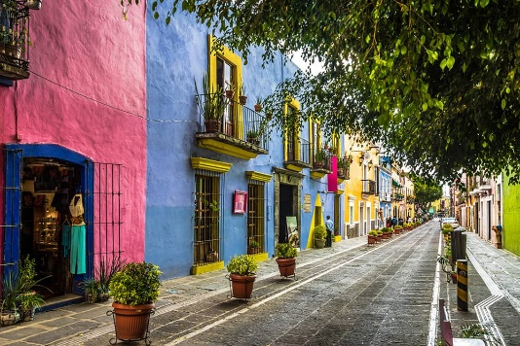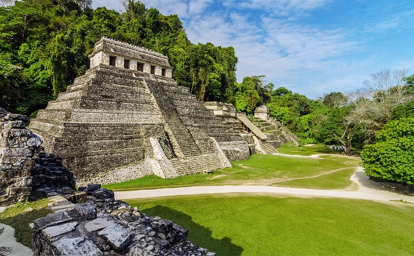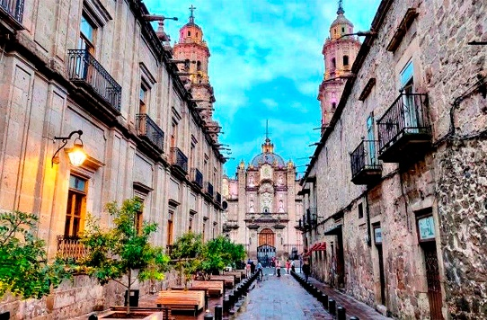**MEXICO SUPER INOLVIDABLE**

**­­­­­­­­­­­­­­­“Tu puerta a la cultura, historia y belleza de México”**

**SALIDAS GARANTIZADAS:**  8 DIAS -  7 NOCHES

**Aquí inicia tu viaje**

**DIA 01: MIERCOLES - LLEGADA A CIUDAD DE MÉXICO**

Recepción en el Aeropuerto Internacional de la Ciudad de México Benito Juárez y traslado al hotel seleccionado. **Alojamiento.**

**DIA 02: JUEVES - VISITA DE CIUDAD DE MÉXICO – TACOS – CONTINUACION CASTILLO DE CHAPULTEPEC.**

**Desayuno.** Salida, Visitaremos los lugares más representativos de esta gran metrópoli con más de 20 millones de habitantes. La primera parte es a pie. La Plaza de la Constitución o Zócalo, es la tercera plaza más grande del mundo. A sus costados encontraremos los primeros atractivos que veremos: el Palacio Nacional, La Catedral Metropolitana, la iglesia más grande de Latinoamérica, y donde podremos apreciar entre otras cosas, al famoso “Santo Cristo del Veneno” o “Cristo Negro” que dicen que es muy milagroso. Al costado de la Catedral se encuentran las ruinas de Templo Mayor, que es justamente el corazón del nacimiento de la Gran Tenochtitlán, las cuales veremos desde fuera. Nos trasladaremos en el vehículo a la Plaza de las Tres Culturas, que muestra vestigios de construcciones prehispánicas, coloniales y modernas. Encontramos en este lugar la Iglesia donde fue bautizado San Juan Diego, así como la explanada donde se dieron los sucesos de la matanza de estudiantes en 1968. Desde afuera nuestro guía nos mostrará y explicará los principales puntos. Pasamos a un Mercado de Artesanías, para una visita de aproximadamente 30 minutos, a fin de que nuestros pasajeros puedan adquirir sus recuerdos y regalos típicos. **TIEMPO PARA ALMORZAR, SE LES LLEVARA A UNA TIPICA TAQUERIA MEXICANA. CONSUMO POR CUENTA DE LOS PASAJEROS.** A partir de aquí, admiraremos desde el vehículo el Paseo de la Reforma con su monumento a la Independencia llamado comúnmente “El Ángel”. En caso de que las autoridades lo permitan podremos bajar a tomarnos una fotografía con el monumento más importante de México. Continuaremos por Reforma para ubicar para llegar al Castillo de Chapultepec (entrada incluida), que fue residencia del emperador Maximiliano, Colegio Militar y residencia de varios presidentes mexicanos como Don Porfirio Díaz. Regreso al hotel entre las 17:30 y 18:00 horas. **Alojamiento.**

**DIA 03: VIERNES - VUELO EN GLOBO CON DESAYUNO - PIRÁMIDES DE TEOTIHUACAN CON ALMUERZO – BASÍLICA DE GUADALUPE.**

Salida aproximada a las 04:30 am desde su hotel (zonas turísticas únicamente y DE ACUERDO CON previa solicitud). Aventurarse a conocer Teotihuacán desde las alturas, por medio de la forma más antigua de volar, puede ser sin lugar a duda una experiencia mágica e inolvidable. Salida a las 07:00 de la mañana del Globo puerto, el cual cuenta con instalaciones para la comodidad de los pasajeros: servicio de café, estacionamientos, baños y vigilancia 24 horas. Los pilotos están certificados por la Dirección General de Aeronáutica Civil en México y la administración federal de aviación de Estados Unidos. Los Globos tienen una capacidad máxima de 10 pasajeros. Incluye: Traslado desde hotel. Descanso. Vuelo panorámico de 45 a 60 minutos, vino blanco espumoso para brindar al finalizar el vuelo, certificado de vuelo personalizado, seguro de viajero. **Desayuno**. Continuación hacia Teotihuacán para visitar de las pirámides del Sol y la Luna, la Ciudadela con su templo a Quetzalcóatl, la Avenida de los Muertos y los Templos del Jaguar y de los Caracoles. Parada en tienda de artesanías para demostración de cómo los teotihuacanos elaboraban textiles y artesanías en piedras como la Obsidiana y el jade.

**Almuerzo Buffet** incluido (sin bebidas) en el restaurante Posada del Jaguar, donde además podremos admirar danzantes aztecas. Al terminar nos trasladamos hacia la Basílica de Guadalupe, el segundo de los santuarios más frecuentado por los fieles católicos en todo el mundo, situada en el cerro del Tepeyac. Se podrá apreciar el ayate de Juan Diego con la imagen de la Virgen de Guadalupe. Incluye tiempo libre que pueden aprovechar para atender Misa, de acuerdo con la disponibilidad de la Basílica. **Alojamiento.**

**DIA 04: SABADO – CIUDAD DE MEXICO - CUERNAVACA Y TAXCO – CIUDAD DE MEXICO**

**Desayuno.** Salida aproximada 08:30 am. Por una moderna autopista se llega a Cuernavaca “Ciudad de la Eterna Primavera” por su agradable clima durante todo el año. Después de una breve visita a la Catedral, se continúa a Taxco, centro platero de México. Aquí se encuentran las minas más importantes de ese metal y los artesanos inundan sus calles. Parada en la Platería para una bebida de cortesía y una explicación sobre la extracción e identificación de la Plata. Tiempo para comer por cuenta del pasajero. Este bellísimo pueblo colonial, está construido en la ladera de una montaña y es monumento nacional. Visita a la Plaza Principal y la Parroquia de Santa Prisca. Tiempo libre para disfrutar o comprar. Regreso a la Ciudad de México a las 17:00 horas, para llegar entre las 19:30 y 20:00 pm. **Alojamiento.**

**DIA 05: DOMINGO - CIUDAD DE MÉXICO – QUERETARO – SAN MIGUEL DE ALLENDE**

Salimos hacia Querétaro, Ciudad Patrimonio del Mundo reconocida por la UNESCO con un trayecto de aproximadamente dos horas. Llegada al centro histórico para hacer un paseo peatonal con: la Casa de la Corregidora Josefa Ortiz de Domínguez (Palacio Municipal) y el Palacete de la Marquesa de la Villa del Villar del Águila. Veremos su impresionante Acueducto con 1,280 metros de longitud y arcos de más de 23 metros de altura, convirtiéndose en una obra maestra de la Ingeniería del Siglo XVIII. Visita del Templo de la Santa Cruz (que es donde se venden las espinas en forma de crucifijo, de un arbusto único en su tipo en el mundo), Plaza de Armas. Cerro de las Campanas, donde fue ejecutado el emperador Maximiliano en 1867, y donde también admiraremos un gran monumento a Benito Juárez, uno de los Presidentes más importantes que ha tenido México y conocido como Benemérito de las Américas y su célebre frase “El respeto al derecho ajeno, es la Paz”. Tiempo para almuerzo por cuenta de los pasajeros. Continuación a San Miguel de Allende, a una hora y media de camino, Ciudad Patrimonio del Mundo reconocida por la UNESCO y además nombrada por publicaciones como Conde Nast Traveller y Travel & Leisure, como la ciudad más bella en Latinoamérica. Visita de la Iglesia dedicada a San Miguel Arcángel, bella pieza arquitectónica del Siglo XVII con una fachada neogótica y la Plaza Principal, Palacio Municipal, la Casa del Mayorazgo de la Canal, el Instituto Allende de Arte y Cultura, Convento Real de la Concepción. Visitas panorámicas a las casas de los famosos artistas Cantinflas y Pedro Vargas. Mercado de artesanías, con muestras de arte en pewter, latón repujado, las características estrellas, papel maché, artículos con la imagen de Frida Kahlo y los corazones que son el símbolo de San Miguel de Allende, entre muchas otras. **Alojamiento.**

**DIA 06: LUNES - SAN MIGUEL DE ALLENDE – ATOTONILCO – DOLORES HIDALGO - GUANAJUATO**

**Desayuno.** Salida hacia Atotonilco, a solo 20 minutos de trayecto, para admirar la famosa “Capilla Sixtina” mexicana, que es el Santuario de Jesús Nazareno, templo barroco del siglo XVIII, que se construyó tratando de hacer una Iglesia a semejanza del “Santo Sepulcro de Jerusalén”. Las capillas están decoradas con cuadros de Juan Rodríguez Juárez y los murales del artista local Miguel Antonio Martínez de Pocasangre. La importancia del Santuario quedó de manifiesta el 8 de julio de 2008 cuando la Unesco incluyó al santuario dentro de su lista de lugares Patrimonio de la Humanidad. Continuación hacia Dolores Hidalgo, Pueblo Mágico, a 45 minutos de distancia. Llegada para visitar la Iglesia de la Virgen de Dolores, donde el Cura Miguel Hidalgo dio el grito que inició la lucha de Independencia la madrugada del 16 de septiembre de 1810. Visita a la tumba del famoso compositor mexicano José Alfredo Jiménez, conocido mundialmente por haber realizados muchas de las más representativas canciones mexicanas como “El Rey”, “Ella”, “La media vuelta”, “Serenata huasteca”, “Amanecí en tus brazos” y “Te solté la rienda”. Tiempo para almuerzo por cuenta de los pasajeros. Salida hacia la bella ciudad de Guanajuato Ciudad Patrimonio del Mundo reconocida por la UNESCO, a una hora de distancia pasando por la Sierra de Santa Rosa, famosa por la célebre canción “Camino de Guanajuato”. Visitaremos entre otros atractivos: la Iglesia de la Valenciana, La Alhóndiga de Granaditas, La Universidad, Iglesia de Nuestra Señora de Guanajuato que se encuentra en la Plaza de la Paz, vista panorámica de la casa de Diego Rivera, vista panorámica de Teatro Juárez (no incluye entrada), Jardín Unión, mercado Hidalgo, plazas y callejones como el famoso Callejón del Beso y la plaza del Baratillo. Visita al mirador que se encuentra junto al monumento al Pípila. Guanajuato es famoso por sus calles y túneles, los cuales se podrán admirar durante la visita. Veremos esculturas de personajes como Don Quijote y Jorge Negrete. Sugerimos en la noche, la “Callejoneada” (no incluida), que es muy famosa por la diversión que hay durante una caminata nocturna por la ciudad, con música de estudiantina, narraciones de leyendas, bota de vino y unos sitios hermosos. Es muy típica realizarla, sobre todo en tiempos del Festival Cervantino. **Alojamiento.**

**DIA 07: MARTES - GUANAJUATO – CIUDAD DE MEXICO**

**Desayuno.** A la hora convenida, regreso a la Ciudad de México, en autobús de línea, con duración de aproximadamente cuatro horas. Llegada a la estación de autobuses y traslado al hotel en Ciudad de México. **Alojamiento.**

**DIA 08: MIERCOLES - TRASLADO DE SALIDA DE LA CIUDAD DE MÉXICO**

**Desayuno.** Traslado de salida del hotel al Aeropuerto Internacional de la Ciudad de México Benito Juárez.

**FIN DE LOS NUESTROS SERVICIO**

**EL PROGRAMA INCLUYE:**

* 5 noches Ciudad de México
* 1 noche en San Miguel de Allende
* 1 noche en Guanajuato
* Desayunos
* Traslado de llegada y salida del hotel al Aeropuerto Internacional de la Ciudad de México Benito Juárez.
* Guia
* Castillo de Chapultepec, Vuelo en Globo, Pirámides de Teotihuacán,
* Tarjeta de asistencia médica – cobertura de USD 55.000 (Cobertura hasta los 74 años- a partir de esta edad se paga un suplemento.
* Fee Bancario

**EL PROGRAMA NO INCLUYE:**

* Vuelos Internacionales.
* Gastos personales
* Ningún servicio no especificado
* Propinas

**HOTELES PREVISTOS Y/O SIMILARES**

**PRECIO POR PERSONA EN DOLARES**

|  |  |  |  |  |
| --- | --- | --- | --- | --- |
| **HOTELES** | **DOBLE** | **TRIPLE** | **SENCILLA** | **NIÑOS 2 A 11** |
| * **SHERATON MA. ISABEL** | **USD 1.696** | **USD 1.620** | **USD 2.376** | **USD 753** |
| * **BARCELO MEXICO REFORMA** | **USD 1.684** | **USD 1.658** | **USD 2.364** | **USD 905** |
| * **HOLIDAY INN BUENAVISTA** | **USD 1.567** | **USD 1.488** | **USD 2.096** | **USD 849** |
| * **ROYAL REFORMA** | **USD 1.353** | **USD 1.289** | **USD 1.782** | **USD 865** |

**GRUPO EMPRESARIAL JMG TRAVEL SAS con RNT 131889 expedido por el Ministerio de Comercio Industria y Turismo,** amparada y regulada por el régimen de responsabilidad que establece la cláusula de responsabilidad sobre el decreto 2438/2010 y la ley 300/96 su D.R. 1075/97, ley 1480 de 2011 y demás decretos reglamentarios**. G.E. JMG TRAVEL SAS** no asume responsabilidad frente a los usuarios por el servicio de transporte aéreo, salvo que se trate de vuelo fletado y de acuerdo con las condiciones del transporte. Está comprometida con el cumplimiento de la Resolución 3860

de 2015 sobre sostenibilidad turística y la ley 679 de 2001 sobre la prevención de la prostitución, la pornografía, el turismo sexual, y demás formas de abuso sexual con niños, niñas y adolescentes. No apoya el comercio ilegal de especies de flora y fauna, respeta y promueve la conservación la biodiversidad, acorde a la Ley 17 de 1981 para prevenir, castigar y rechazar todo acto que maltrate y atente contra la vida de las especies animales del país y la ley 1333 de 2009 para evitar la contaminación o realización de acciones en contra del medio ambiente. No apoya el comercio ilegal de bienes culturales, respeta y promueve la conservación de nuestra cultura, acorde la ley 63 de 1986 para la prevención del tráfico ilegal de los bienes culturales del país y la ley 1185 de 2008 que busca la salvaguardia, protección, sostenibilidad, divulgación y estímulo para los bienes del patrimonio cultural de la Nación.

